La Chiesa cammina verso il Regno

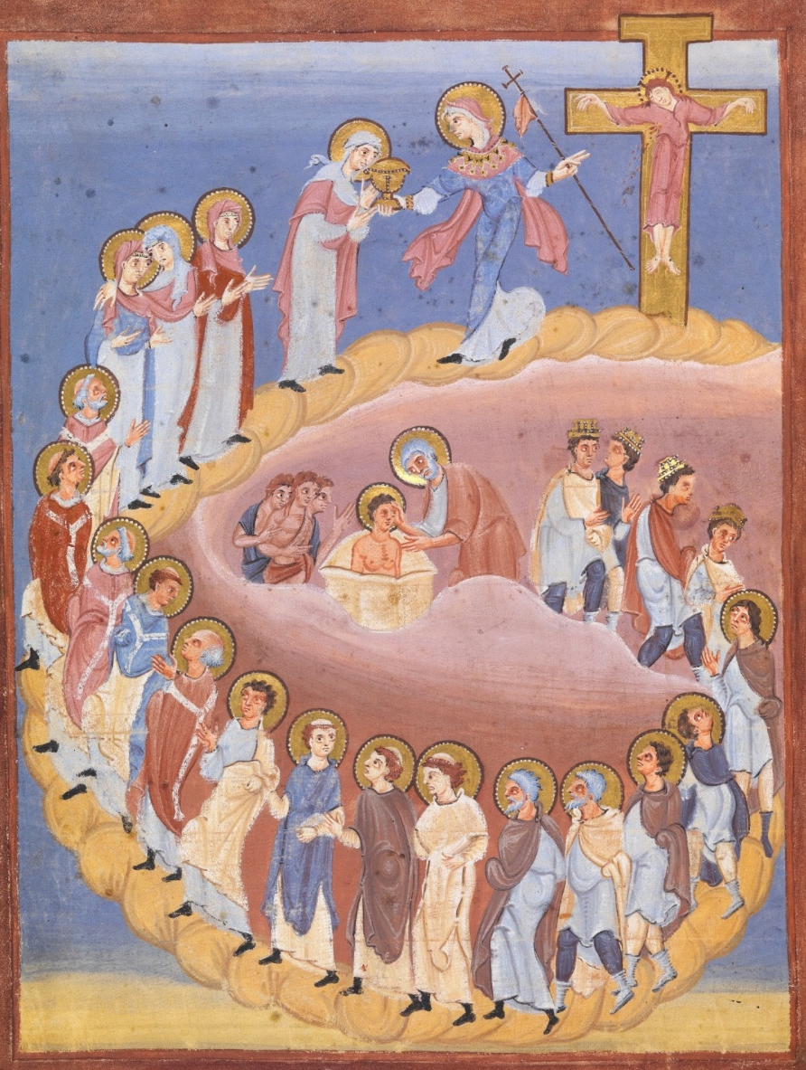

Miniatura medioevale del Cantico dei cantici - Biblioteca civica di Bamberga

(Il testo, non rivisto dall'autore, è la trascrizione del commento del Vescovo Marco all’immagine, registrato in video e diffuso in dvd, in occasione della Settimana della Chiesa mantovana 17/24 settembre)

La lettera pastorale che ho scritto ha come titolo: "Generati in Cristo nostra vita" e, attraverso l’immagine della Chiesa in cammino verso il Regno, approfondiamo la vita che abbiamo ricevuto.
Il Papa Francesco dice che dobbiamo contemplare la ricchezza dei sacramenti che sono una sorgente sempre da rivisitare; dobbiamo contemplare che significa usare gli occhi per poter comprendere le cose grandi della nostra fede; che sono molto grandi, profonde ma poi sono anche molto semplici perché sono legate alla vita e la vita comprende la vita, se uno vive da cristiano comprende anche le profonde verità cristiane.
E allora ecco che questa miniatura appartiene a un commentario, al libro del Cantico dei Cantici. Il Cantico è un poema d'amore; ci sono due innamorati che si rincorrono, si cercano hanno un grande desiderio, unico grande desiderio: quello di riuscire a stare insieme nell'amore, noi diremmo ad essere una comunione; che la loro vita, ecco perché di vita si tratta, sia una comunione.

È molto interessante che chi ha pensato questa miniatura, l'ha pensata come un itinerario, un cammino dell'amore a partire dai sacramenti, che sono quella sorgente di vita, sempre da rivisitare, come la chiama il papa Francesco.

Possiamo vedere in questa bella immagine come una sintesi, potremmo dire una visione, di insieme, di che cos'è la nostra vita cristiana, perché qui c'è tutto: c'è Cristo che vediamo sulla croce, ma vivente; poi c'è la Chiesa, che è un popolo in cammino, un cammino da fare insieme perciò un camino sinodale, e poi c'è il battistero dove la vita nasce; e l'apice di questo cammino è l'Eucaristia.

C'è un cammino unitario, è il cammino della vita in Cristo che è fatto di alcune tappe ma che non sono isolate: il Battesimo, la Crismazione e l'Eucaristia sono le tappe dentro questo cammino della fede.

Questo cammino noi sappiamo che si chiama anche iniziazione cristiana; di solito lo pensiamo per i ragazzi che sono nel cammino per essere iniziati, ma dobbiamo ricordarci che questa parola iniziazione, è una parola che deriva dal latino e significa lasciarsi introdurre, lasciarsi coinvolgere, lasciarsi prendere dentro e significa essere introdotti, cioè coinvolti, nella vita cristiana che è la nostra vita in Cristo. Questa vita nasce, ecco il battistero.

Il Battesimo è il momento in cui si nasce cristiani, ma ancora quando è nel battistero questo neofita, questo bambino in Cristo, questo cristiano appena nato viene anche unto con il Crisma, perciò comincia ad avere in sé il soffio, la vitalità dello Spirito Santo che è questa vita di Dio che ci è resa partecipata, a noi, allora ecco che questi queste figure, questi cristiani, sono tutti in movimento: si nasce, si cammina, si muove la vita perché diventi sempre più cristiana e l'apice di questa vita è l'Eucaristia dove appunto la vita viene continuamente nutrita; una vita che nasce, una vita che è messa in movimento dello spirito Santo, una vita che viene nutrita con il corpo di Cristo.

Adesso cerco di guidarvi a cogliere i particolari di questa miniatura dopo che ho fatto questa introduzione per dire che questo è il cammino della vita in Cristo, della vita cristiana, che è un itinerario che si snoda attraverso questi momenti sacramentali.
Iniziano guardando questa figura, è la figura di un gruppo di persone che sono i catecumeni.

I catecumeni sono coloro che aspirano ad entrare nella vita in Cristo e qui vengono raffigurati in gruppo, con il vestito abbastanza povero, logoro, delle vesti di pelle, che nella nostra tradizione cristiana rappresentano quella vita umana che è rimasta dopo che l'uomo con il peccato si è allontanato da Dio.
Il soffio dello Spirito Santo non c'è più, non c’è più la vita di Dio, che è una vita eterna, beata, una vita che non conosce la corruzione, una vita perfetta. È rimasta invece una vita che è un po' come quella della polvere, inconsistente, basta un soffio perché questa vita caschi giù. E allora ecco che loro desiderano una vita che abbia una qualità più piena, ed è per questo che con la loro mano indicano il battistero dove desiderano entrare.
Forse qualcuno si ricorda quando ha partecipato al Battesimo di qualche bambino: inizia la porta della chiesa, quando i genitori padrino madrina portano questo bimbo, e c'è un dialogo; il celebrante dice: <<che cosa chiedete alla Chiesa?>>, << il battesimo>>, rispondono i genitori; e che cos'è che dona il battesimo che è il sacramento della fede: la fede dona la vita eterna. Ecco perciò questi catecumeni desiderano la vita eterna; e si spogliano di queste vesti, che sono appunto la loro condizione umana dopo il peccato, perciò anche precaria, desiderosa di una vita di qualità più alta ed entrano nel battistero.

Il battistero è fatto in forma ottagonale, otto lati, sette come giorni della settimana indica il tempo più uno, lottavo, l'ottavo giorno che indica ciò che fuori dal tempo, è il giorno senza tramonto, è il regno di Dio. Questo significa che la vita che si riceve nel battesimo è la vita stessa di Dio, questa vita eterna, questa vita che non tramonta e che ci fa concittadini del regno dei cieli.
Spesso, nell'antichità i battisteri erano costruiti anche a forma di croce per dire che il battesimo, sapete che questa parola battesimo vuol dire immersione, è la nostra immersione nella morte e nella risurrezione di Cristo. Nel Battesimo, come fosse l'onda salvifica dell'acqua, noi veniamo annegati alla vita dell'uomo peccatore e rinasce invece, dentro questa acqua materna, rinasce l'uomo nuovo, la creatura nuova.

Questo spiega perché un'altra forma architettonica dei battisteri nell'antichità era l'utero materno, perché il battistero è il luogo dove la chiesa come una madre, fecondata lo spirito Santo ci genera alla vita nuova in Cristo.

Vediamo che quando i battezzati escono dal battistero le loro vesti sono completamente splendenti, sono delle tuniche di luce, hanno abbandonato un tipo di vita caduca, povera, debole, hanno rivestito una umanità che potenzialmente è l'umanità risorta di Cristo: siamo rivestiti di immortalità.
Quando c'è il battesimo, sia di un bambino di un adulto, si dice: <<sei diventato una nuova creatura, ricevi questa veste bianca che è il segno della tua dignità e mantienila intatta, cioè senza macchia per la vita eterna>>.
Rivestiti di Cristo, i cristiani camminano per diventargli sempre più somiglianti. Però dobbiamo stare attenti ancora a un particolare: mentre è nel battistero, immerso, questo battezzando è in una postura del suo corpo totalmente, potremmo dire, consegnata, rilassata quasi, potremmo dire, che è completamente passivo, ricettivo, di quella azione che viene compiuta su di lui, che è l'azione della grazia, è lo Spirito Santo che lo sta immergendo nella morte nella risurrezione di Cristo, perciò con-muore, è con-sepolto, è con-risorto, è con-vivente insieme a Cristo e nel contempo, però, viene anche unto con il crisma.

Questo è interessante perché è il Battesimo la nostra ricreazione; il Padre ci plasma, riprende la nostra umanità e le dà una forma, e la forma è quella del volto del figlio. Però poi dopo anima questa forma, le dà una vitalità, e questo è il soffio dello Spirito Santo.

È vero che noi adesso celebriamo il Battesimo e la Cresima come due sacramenti che sono anche lontani nel tempo, ma di per sé questi due sacramenti sono profondamente uniti, proprio perché ci danno una stessa vita, la vita di Cristo che ci è resa possibile attraverso il soffio dello Spirito Santo che ci comunica Cristo.
Quando noi cresimiamo qualcuno diciamo: <<Ricevi il sigillo dello Spirito santo>>; il sigillo è come una firma, la firma vuol dire che Dio riconosce che questa è opera sua; la firma la mette l'autore. Ecco: il sigillo è la firma di Dio che dice ciò che avviene in questa iniziazione cristiana è la mia opera, l'opera con cui lui ci fa cristiani, animati dello Spirito.

Sappiamo che il Crisma è un olio a cui è unito il balsamo, un profumo. L'olio ha una particolarità che è quella di impregnare di sé ciò che tocca perciò siamo impregnati, riempiti di questo spirito che capillarmente tocca un po' tutta la nostra persona, e questo significa che la vita di Cristo viene piano piano assimilata da noi, nei pensieri, nei sentimenti, nei progetti, nei desideri, nella corporeità. Tutto ciò che è nostro viene rifuso nell'immagine di Cristo.
E perciò lo Spirito Santo spesso è stato paragonato ad un iconografo, cioè un pittore che ritrae, incide i tratti del volto di Cristo; lo Spirito Santo fa questo in noi, nel nostro uomo, nella nostra donna interiore.

Poi lo Spirito Santo fa anche un'altra opera: non soltanto quella di renderci un'immagine sempre più somigliante a Cristo ma espande la nostra vita perché lo spirito Santo è la vita stessa di Dio e nella Santa Trinità il Padre sempre riverso sul Figlio, il Figlio è sempre rivolto verso il Padre; uno dentro l'altro, uno verso l'altro; e allora lo Spirito Santo fa questo anche con noi: ci dà vita in espansione, una vita dove siamo sempre più capaci di accogliere l'altro in noi, e questo è il profumo, è il balsamo che è appunto ciò che quando viene versato anche una piccola dose in ambiente subito si espande. La vita dei cristiani è interiorizzare Cristo e poi condividere la vita in Cristo con tutti fratelli.
Questa vita che noi riceviamo è una vita che non viviamo da individui, cioè in un rapporto io e Gesù, io e Dio, ma è una vita di comunione, la stessa vita di Dio e perciò noi la viviamo come persone cioè, come esseri di comunione, di relazione; e perciò questo è un percorso ecclesiale.

Ed è molto curioso vedere come nella miniatura, quando escono dal battistero, dopo essere stati unti con lo Spirito Santo, questi cristiani camminano fianco a fianco, uno vicino all'altro, si guardano, si abbracciano, i volti si cercano, si parlano, perché questo è un cammino di Chiesa.
Questa è la vera trasformazione dell'umanità, quando da un individuo che è ripiegato su se stesso l'uomo comincia ad essere un volto che guarda un altro volto, che cerca un altro volto, e il cammino è sinodale, cioè un cammino fatto insieme.

È anche interessante vedere come dentro i personaggi che qui sono raffigurati si possono riconoscere anche condizioni sociali diverse: alcuni hanno la corona in testa segno della regalità, altri vestono i paramenti sacerdotali, perciò possono essere sacerdoti, vescovi; alcune sono delle donne vergini, delle monache, altri coppie di sposati.
Questo significa che noi tutti, che siamo stati battezzati in Cristo e ci siamo rivestiti di Cristo, formiamo una sola realtà, un solo corpo; siamo uno in Cristo; non c'è più né Giudeo, né greco, né uomo né donna, né schiavo né libero, dice San Paolo ai Galati, ma noi siamo uno in Cristo.

Se poi vogliamo guardare con maggiore attenzione notiamo altri particolari.
Queste figure hanno in testa alcuni la corona, la corona è il segno della dignità del re; ma tutti battezzati hanno questa dignità regale; cosa significa? Come Gesù ha vissuto la sua natura umana, senza essere schiavo, dominato dalle forze del male, anche coloro che sono rinati in Cristo, non sono più obbligati a seguire le inclinazioni del male.

Possiamo essere dei re che vivono con libertà e con creatività, possiamo creare il bene; il giardino del mondo ci è ancora offerto, consegnato, da Dio perché noi siamo come i viceré di questo giardino: lo custodiamo, lo lavoriamo, lo perfezioniamo, lo rendiamo bello perché il Signore ci ha dato genialità, intelligenza, il potere, la creatività, la scienza... Tutte queste abilità, queste facoltà, ce le ha date perché noi le usiamo alla maniera di un re, di un re che è capace di organizzare bene la vita del giardino, cioè del mondo.
Innanzitutto dobbiamo imparare ad organizzare bene la vita del nostro giardino interiore che è il cuore, e perciò a sapere anche vivere una libertà rispetto a quei desideri sviati che sono le passioni, che ci conducono ad una umanità impoverita.
Ciascuno è, come dice San Macario il grande, il re del suo cuore, e può sedere sul trono del suo cuore e dire alla sua mente e ai suoi pensieri: <<Fa questo!>> e l'intelligenza obbedisce, poi dice ai suoi affetti: <<fa questo!>> e gli affetti obbediscono, poi dice i desideri: <<fate questo!>> e quelli obbediscono, e così l'uomo diventa unificato, è il re della sua vita, ha in mano la sua vita.

Ma i battezzati non sono soltanto dei re, sono anche dei sacerdoti; si vede qui la veste sacerdotale. Quando Dio ci ha creato ha pensato che fossimo dei re ma sacerdotali, che cosa significa? (significa) che il sacerdote offre, offre a Dio ciò che nel giardino, cioè in questa nostra creazione, dentro la realtà che noi cerchiamo con il nostro impegno, sul lavoro, nelle arti, in tutte le attitudini creative che abbiamo, questa realtà vogliamo presentarla al meglio a Dio, vogliamo offrirla come diciamo nella Messa: frutto della terra e del nostro lavoro. Allora il cristiano è sacerdote perché offre la creazione a Dio; potremmo dire che restituisce a Dio i suoi doni.

Questo è molto importante perché l'uomo quando ha peccato non ha più voluto essere sacerdote che offre, ma ha voluto essere un consumatore che prende possiede e mette in tasca il giardino, le creature, ma spesso possediamo anche le persone, spesso possediamo, come fosse una proprietà privata, la nostra vita. Ecco, sulla immagine di Gesù che è Sacerdote, perché ha fatto al Padre l'offerta della sua vita, anche i cristiani sono sacerdoti: offriamo la nostra vita umana al Padre, da figli!

E finalmente alcune di queste figurano hanno tra le mani un rotolo oppure un libro, e questo ricorda la dignità profetica. Il profeta non è un indovino ma è uno che sa interpretare i disegni di Dio, i passaggi di Dio, i segni di Dio nella storia. Ecco ciascuno di noi può avere una conoscenza profetica perché leggiamo il libro della natura, il libro della storia, anche il libro del nostro cuore, aiutati dallo Spirito Santo che mette sui nostri occhi delle gocce di luce che ci permettono di interpretare, di leggere la vita umana, la vita cosmica, la storia dell'umanità, vedendo in tutto il questo il passaggio di Dio, il segno della presenza di Dio.

Il cammino, come vedete, è un cammino ascensionale, cioè si va verso l'alto; questo è il cammino della Pasqua. Gesù risorto ha detto a Maria Maddalena: salgo, ascendo al Padre mio e Padre vostro; anche il cammino dei cristiani è un cammino verso il regno, un cammino di ritorno al padre.
In cima c’è la porta del Regno, la porta d'ingresso del paradiso è la Pasqua di Cristo. Vediamo raffigurato Gesù sulla croce ma con il vestito della porpora, che è il vestito del re sacerdote; con il suo sacrificio, il rosso del sangue, Cristo ha di nuovo offerto quella vita che è di Dio all'uomo. E con il suo sacrificio, facendo della sua vita umana una offerta al Padre, Gesù ha aperto nuovamente le porte d'ingresso alla casa del Padre, cioè al regno.
L’ apice del percorso è nel calice dell'Eucaristia, perché il calice raccoglie il sangue che è fuoriuscito dal costato aperto di Cristo, raccoglie perciò il frutto del sacrificio di Gesù. E questo significa che anche a noi è possibile, adesso, fare della nostra vita umana un'offerta. Quando sono a Messa ricevo il corpo di Cristo, quel corpo che Gesù dice: prendete, mangiate è il mio corpo spezzato, offerto per voi; e allora noi riceviamo questo corpo e poi possiamo dire agli altri, alla gente della nostra famiglia, ai nostri amici, ai nostri fratelli di comunità: <<prendi, questo il mio corpo che è offerto per te!>>.

A ricevere la comunione alla coppa eucaristica, sono delle figure femminili, ricordano l'anima, la persona diremmo, nella sua femminilità perché, questo è l'itinerario del Cantico dei Cantici, cioè di due innamorati che desiderano molto riuscire ad essere insieme, nell'abbraccio, nel bacio, nello scambiarsi degli affetti, delle parole dell'amore. E Sant'Ambrogio commenta il momento in cui noi riceviamo la comunione al corpo di Cristo alla luce di un versetto del Cantico dei Cantici che dice così: mi baci il mio amato con i baci della sua bocca. E Sant'Ambrogio dice che quando noi riceviamo il corpo di Cristo è Cristo che ci dà il suo bacio e il bacio è il segno alto della intimità.

Perciò questa vita, che parte nel battesimo, che è animata dallo spirito, che è una vita da vivere nella dignità regale, sacerdotale, profetica; che è una vita di comunione che tutto il popolo compie camminando insieme, è una vita che ci porta all'intimità con Dio, cioè al regno; e il regno di Dio, dice San Paolo, si realizza quando Cristo è tutto in tutti; cioè quando la comunione sarà perfetta.

Un'ultima cosa, questa vita non ce la doniamo noi, non ce la procuriamo noi, non è il frutto di qualche obiettivo, di qualche sforzo, di qualche azione buona che compiamo noi; ma questa vita è ricevuta. Infatti se badate qui, nel momento del Battesimo, c'è la figura di un ministro del Battesimo che è proprio San Pietro; a San Pietro come anche agli altri apostoli Gesù ha dato il mandato cioè il compito missionario: andate, fate discepole tutte le nazioni battezzandole, cioè immergendole nel Padre, nel Figlio e nello Spirito Santo.

È la Chiesa che ci immerge: proprio come una madre ci aiuta ad essere generati a questa vita in Cristo; e poi abbiamo un'altra figura, una figura femminile, che è ancora la figura della Chiesa, che da una parte indica la croce e tiene tra le mani il vessillo della vittoria per dire che noi possiamo tornare al Padre ed entrare nel regno grazie al sacrificio di Cristo che è la sua vittoria sul peccato, sulla morte, sul male, e dall'altra parte porge, offre il calice dell'Eucaristia a questa donna che rappresenta ciascuno di noi dentro la processione della Chiesa che desidera tanto ricevere questa vita nuova in Cristo.

E io vi auguro che questa vita in voi sia piena, sia la vera benedizione della vostra vita; non basta essere nati da un papà da una mamma per essere uomini e donne, è necessario essere rigenerati dall'acqua e dallo Spirito per diventare uomini e donne nuove, concittadini del regno, membri di questo popolo che è la nostra chiesa. Amiamola sempre di più la nostra Chiesa e camminiamo insieme davvero, come un sinodo permanente di fratelli e sorelle che hanno come traguardo l'apice del desiderio della vita che è il regno di Dio.

